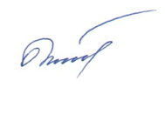**УТВЕРЖДАЮ**

**Ответственный секретарь**

**Союза МКСО**

**_________________О.Н. Генералова**

**25.12.2017 г.**

**План работы Комиссии Союза МКСО**

**по перспективному планированию деятельности и формированию**

**муниципальных контрольно-счетных органов**

**на 2018 год**

|  |  |  |  |  |
| --- | --- | --- | --- | --- |
| **№**  **п/п** | **Содержание работ** | **Сроки исполнения (место проведения)** | **Ответственные за исполнение** | **Основание для включения в план** |
| **1. Работа и организация деятельности органов управления Комиссии** | | | | |
| 1.1 | Участие в работе XVII Общего собрания Союза МКСО, в заседаниях Президиума Союза МКСО. | I кв. - ;  II кв. - ;  III кв. - ;  IVкв. - ; | Балашева Л.И. | Устав Союза МКСО Положение о Комиссии |
| 1.2 | Подготовка и проведение заседаний Комиссии в формате видеоконференции с использованием групповой видеосвязи (группового видеозвонка) через Skype. | Не реже 1 раза в полугодие | Балашева Л.И., члены Комиссии | Положение о Комиссии |
| 1.3 | Подготовка проекта годового Плана работы Комиссии на  2019 год  Внесение предложений в План работы Комиссии. | до 1 ноября 2018 г. до 15 октября 2018 г. | Балашева Л.И., члены Комиссии | Положение о Комиссии |
| 1.4 | Подготовка предложений в План работы Союза МКСО на 2019 г. | до 1 ноября 2018 г. | Балашева Л.И., члены Комиссии | Положение о Комиссии |
| 1.5 | Подготовка отчета о работе Комиссии за 2017 год. | **до** 10 февраля 2018 г. | Балашева Л.И., члены Комиссии | Положение о Комиссии |

1 В соответствии с пунктом 1 статьи 3.1 Регламента Союза МКСО планы работы рабочих органов Союза являются неотъемлемой частью годового плана работы Союза и утверждаются в качестве приложений к нему. Годовой план работы Союза утверждается Президиумом и подписывается Председателем Союза.

|  |  |  |  |  |
| --- | --- | --- | --- | --- |
| **2. Мероприятия, проводимые Комиссией** | | | | |
| 2.1 | Организация работы по подготовке проектов методических материалов, рекомендаций по планированию, организации деятельности и внесению в них изменений. | По мере необходимости | Балашева Л.И., члены Комиссии | Устав Союза МКСО,  Решения руководящих  органов, Положение о  Комиссии |
| 2.2 | Подготовка материалов по вопросам, рассматриваемым на заседаниях Президиума Союза МКСО, XVII Общем собрании членов Союза МКСО. | Ежеквартально | Балашева Л.И., члены Комиссии | Устав Союза МКСО,  Решения руководящих  органов, Положение о  Комиссии |
| 2.3 | Работа Комиссии в составе рабочих органов Совета контрольно-счетных органов при Счетной палате РФ и Союза МКСО. | В соответствии с планом | Балашева Л.И., члены Комиссии | Решения руководящих органов |
| 2.4 | Сбор, анализ и обобщение предложений, проблемных вопросов по перспективному планированию и формированию муниципальных КСО, определение приоритетных направлений деятельности Комиссии и подготовка предложений по результатам проведенных исследований. | Весь период | Балашева Л.П., члены Комиссии | Положение о Комиссии |
| 2.5 | Организация работы по изучению и распространению положительного опыта работы путем участия в составе конкурсной Комиссии "Лучшая практика внешнего муниципального финансового контроля", «Лучший финансовый контролер России». | Весь период | Балашева Л.И., члены Комиссии | Положение о Комиссии |
| 2.6 | Оказание методической и консультативной помощи КСО, органам местного самоуправления в вопросах создания, становления и развития муниципальных КСО (совместно с председателями представительств Союза МКСО в ФО и КСО субъектов). | Весь период | Балашева Л.И., члены Комиссии | Положение о Комиссии |
| 2.7 | Организация взаимодействия с органами государственной власти и местного самоуправления, Союзом МКСО по вопросам планирования, организации деятельности и исполнения полномочий органами внешнего финансового контроля. | Весь период | Балашева Л.И., члены Комиссии | Положение о Комиссии |
| 2.8 | Содействие повышению статуса и имиджа муниципальных КСО. | Весь период | Балашева Л.И., члены Комиссии | Положение о Комиссии |
| 2.9 | Актуализация соответствующих реестров, списков, графиков и т.д. по направлениям деятельности Комиссии. | По мере необходимости | Балашева Л.И., члены Комиссии | Положение о Комиссии |
| 2.10 | Выполнение отдельных поручений руководства Союза МКСО и Совета контрольно-счетных органов при Счетной палате РФ. | По мере поступления | Балашева Л.И., члены Комиссии | Положение о Комиссии |
| 2.11 | Изучение и обобщение практики закрепления в уставах муниципальных образований гарантий осуществления полномочий должностных лиц контрольно-счетного органа (пенсионное обеспечение, страхование и др.), подготовка аналитической записки. | I квартал 2018 года | Балашева Л.И., члены Комиссии | Решения руководящих органов |
| 2.12 | Анализ, обобщение практики работы представительств Союза МКСО в Северо-Западном, Уральском, Приволжском, Сибирском и Дальневосточном федеральных округах по привлечению в Союз МКСО муниципальных контрольно-счетных органов, являющихся административными центрами субъектов РФ. | II квартал 2018 года | Балашева Л.И., члены Комиссии | Положение о Комиссии |
| **3. Информационное обеспечение деятельности Комиссии** | | | | |
| 3.1 | Подготовка материалов и статей о деятельности Комиссии для публикации в научно-практическом журнале «Вестник АКСОР» | По согласованию с редакцией | Балашева Л.П., члены Комиссии | Положение о Комиссии |
| 3.2 | Размещение информации о деятельности Комиссии на странице «Союз МКСО» портала Счетной палаты РФ и контрольно-счетных органов РФ, посредством предоставления данной информации в адрес соответствующей Комиссии. | Ежеквартально | Балашева Л.П., члены Комиссии | Устав Союза МКСО, Положение о Комиссии |

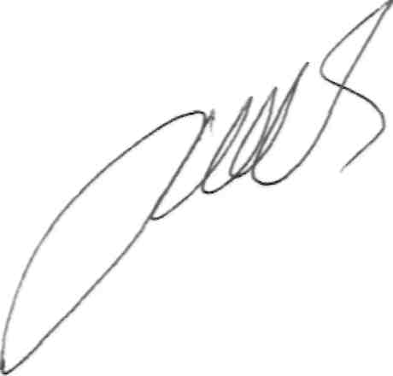Председатель Комиссии Союза МКСО по перспективному планированию деятельности и формированию муниципальных контрольно-счетных органов, председатель Контрольно-счетной палаты МО г. Краснодар

Л.И.Балашева